Теслюк Г.В., к.т.н., доцент, кафедри тракторів і сільськогосподарських машин, Дніпровський державний аграрно-економічний університет, м. Дніпро

ORCID: 0000-0003-4541-5720

Клименко О.В., асистент, кафедри тракторів і сільськогосподарських машин, Дніпровський державний аграрно-економічний університет, м. Дніпро

ORCID: 0000-0003-3044-9135

Баштаненко Є. С., магістрант,

Дніпровський державний аграрно-економічний університет, м. Дніпро

**ОБГРУНТУВАННЯ ГІБРИДНОЇ СИЛОВОЇ УСТАНОВКИ ТРАНСПОРТНОГО МОДУЛЯ**

Гібридна силова установка поєднує в собі сучасний двигун внутрішнього згоряння, технологічно поєднаний з електромоторами. Весь комплекс керується електронною системою, а усі компоненти відрізняються найвищою якістю.

Спочатку ідея організації принципу «електричної коробки передач», тобто заміни механічної коробки передач на електричні дроти, була втілена в залізничному транспорті і великовантажних кар'єрних самоскидах. Причина застосування такої схеми обумовлена величезними труднощами механічної передачі керованого обертального моменту на колеса потужного транспортного засобу. Суть принципу полягає в тому, що двигун, який працює на звичайному паливі, приводить в рух електрогенератор та через систему керування, потрібна кількість електроенергії передається на електродвигуни приводячи у рух транспортний засіб.

Суть схеми роботи гібридного автомобіля аналогічна, але значно модифікована, в першу чергу додаванням акумуляторної батареї, тільки на відміну від електромобіля, меншої ємкості, а отже, більш легкої.

Основні причини, що стоять за розробкою гібридної силової установки - зменшення кількості шкідливих викидів в атмосферу, що дуже актуально саме для теперішньої екології. Ця система дозволяє знизити викид сажі та вуглеводнів на 90%, оксидів азоту - на 50%. При цьому економія палива досягає 60% у порівнянні зі звичайними автомобілями з дизельними двигунами. Така силова установка може встановлюватися на різні транспортні засоби, які виконують найрізноманітніші завдання.

Принцип роботи гібридної силової установки полягає в наступному: колеса приводяться в рух через трансмісію, електродвигуном, який живиться від АКБ, а дизельний двигун приводить у дію генератор, який живить акумулятор.

Переваги транспортних засобів з гібридною силовою установкою:  
економічна експлуатація, що є головною перевагою гібридів. Щоб досягти її, необхідно було шукати баланс, тобто врівноважити всі технічні показники машини, але при цьому зберегти всі корисні параметри звичайного транспортного засобу: його потужність, швидкість, здатність до швидкого розгону, і безліч інших, дуже важливих характеристик, закладених в сучасних автомобілях.   
Як була досягнута економія:

-зниженням обсягу та потужності двигуна;

-робота двигуна в оптимальному і рівномірному режимах, у значно меншій залежності від умов їзди;

-повна зупинка роботи двигуна, коли це необхідно;

-можливість руху тільки на електродвигунах;

-рекуперативне гальмування з зарядкою акумулятора.

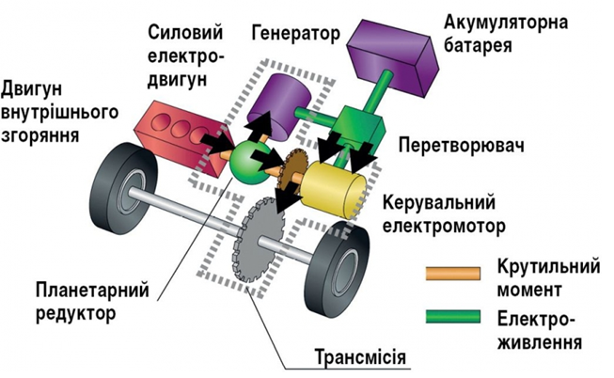

Рисунок 1 Схема комбінованої гібридної силової установки

Вся ця система настільки складна, що стала можлива у повній мірі тільки в сучасних умовах, із застосуванням досить непростих алгоритмів роботи бортового комп'ютера. Навіть правильне і ефективне (з точки зору безпеки) гальмування керується бортовим комп'ютером.

Зниження витрат вуглецевого палива, негайно позначилося на екологічній чистоті.

Застосування акумуляторних батарей, набагато меншої ємності, ніж в електромобілях, знизила проблему утилізації використаних акумуляторів. Розвиток гібридної технології в громадському транспорті, і для вантажних автомобілів, ще більше покращить екологічну ситуацію у містах.

**Література**

1. Мисків Т. Г., Данілова Ж. Д., Жовнич В. І. Аналіз гібридного приводу автомобіля Toyota Prius. Lviv Polytechnical National University Institutional Repository : http://ena.lp.edu.ua, 2016.

2. Надикто В.Т. та ін. Нові мобільні енергетичні засоби України: Теоретичні основи використання в землеробстві // В. Т. Надикто М. Л. Крижачківський, В. М. Кюрчев, С. Л. Обдула. – Мелітополь : «Видавничий будинок ММД», 2005. – 337 с.